МИНИСТЕРСТВО НАУКИ И ВЫСШЕГО ОБРАЗОВАНИЯ   
РОССИЙСКОЙ ФЕДЕРАЦИИ

федеральное государственное автономное образовательное учреждение высшего образования «Самарский национальный исследовательский университет имени академика С.П. Королева»  
(Самарский университет)

Институт информатики и кибернетики___________________.

Кафедра программных систем_______________________

ОТЧЕТ  
  
 по лабораторному практикуму по дисциплине

«Организация ЭВМ и вычислительных систем»

Вариант № 28

Обучающийся в группе 6102_020302 Н.С. Боряков

Руководитель Д.С. Оплачко

Самара 2022

СОДЕРЖАНИЕ

Лабораторная работа 1 «Арифметические и логические команды в ассемблере» 4

1.1 Теоретические основы лабораторной работы 4

1.2 Задание 5

1.3 Схема алгоритма 5

1.4 Результаты тестирования 6

Лабораторная работа 2 «Арифметические команды и команды переходов в ассемблере» 8

2.1 Теоретические основы лабораторной работы 8

2.2 Задание 8

2.3 Схема алгоритма 9

2.4 Результаты тестирования 11

Лабораторная работа 3 «Команды работы с массивами и стеком» 13

3.1 Теоретические основы лабораторной работы 13

3.2 Задание 13

3.3 Схема алгоритма 13

3.4 Результаты тестирования 15

Лабораторная работа 4 «Изучение работы математического сопроцессора в среде Assembler» 17

4.1 Теоретические основы лабораторной работы 17

4.2 Задание 18

4.3 Схема алгоритма 18

4.4 Результаты тестирования 20

Лабораторная работа 5 «Нахождение корня уравнения f(x) = 0 методом Ньютона» 22

5.1 Теоретические основы лабораторной работы 22

5.2 Задание 22

5.3 Решение 23

5.4 Результаты тестирования 24

Лабораторная работа 6 «Определение значения элементарной функции» 26

6.1 Теоретические основы лабораторной работы 26

6.2 Задание 26

6.3 Решение 27

6.4 Результаты тестирования 28

Лабораторная работа 7 «Вычисление определенного интеграла методом Симпсона» 29

7.1 Теоретические основы лабораторной работы 29

7.2 Задание 29

7.3 Схема алгоритма 29

7.4 Результаты тестирования 31

Лабораторная работа 8 «Вычисление суммы ряда» 33

8.1 Теоретические основы лабораторной работы 33

8.2 Задание 33

8.3 Решение 34

8.4 Схема алгоритма 34

8.5 Результаты тестирования 35

СПИСОК ИСПОЛЬЗОВАННЫХ ИСТОЧНИКОВ 37

Приложение А.1. Листинг программы лабораторной работы №1 39

Приложение А.2. Листинг программы лабораторной работы №2 40

Приложение А.3. Листинг программы лабораторной работы №3 41

Приложение А.4. Листинг программы лабораторной работы №4 42

Приложение А.5. Листинг программы лабораторной работы №5 44

Приложение А.6. Листинг программы лабораторной работы №6 46

Приложение А.7. Листинг программы лабораторной работы №7 48

Приложение А.8. Листинг программы лабораторной работы №8 49

Лабораторная работа 1 «Арифметические и логические команды в ассемблере»

1.1 Теоретические основы лабораторной работы

При выполнении задания использовались арифметические и логические операторы языка Ассемблер. Рассмотрим их назначение и принцип работы [1]:

* MOV – команда копирования данных из одной переменной в другую. Команда копирует содержимое второго операнда в первый операнд. При этом содержимое второго операнда не изменяется.
* ADD – команда выполняет целочисленного сложения двух операндов. Результат сложения помещается в первый операнд и выполняется соответствующая установка флагов.
* SUB – команда, которая выполняет целочисленное вычитание по методу сложения с двоичным дополнением: для второго операнда устанавливаются обратные значения бит и прибавляется 1, а затем происходит сложение с первым операндом.
* CDQ – команда для выполнения знакового расширения операнда – источника. Результатом является операнд удвоенного размера: EDX:EAX, EAX.
* IMUL – команда знакового умножения данных выполняется. В единственном операнде указывается множитель.
* IDIV – команда знакового деления. В единственном операнде указывается делитель.
* DEC – команда, которая уменьшает целочисленное значение регистра на единицу.
* PUSH – команда добавления в вершину содержимое источника в стек. В качестве параметра «источник» может быть регистр, непосредственный операнд или переменная.
* POP – команда извлекания содержимого источника из вершины стека.

1.2 Задание

1. В программе необходимо реализовать функцию вычисления целочисленного выражения (4*a – b -1) / (c / b + a) на встроенном ассемблере MASM в среде Microsoft Visual Studio на языке C++.
2. Значения переменных передаются в качестве параметров функции.
3. Результат выводить в консольном приложении (проект консольное приложение Win32).
4. В программе реализовать ввод переменных из командной строки и вывод результата на экран.
5. Все параметры функции 32 битные числа (знаковые и беззнаковые).
6. Первые строки функции вычисления выражения заносят значения аргументов функции в соответствующие регистры.
7. Где необходимо, реализовать проверки вводимых данных и вычисления отдельных операций. Например, проверка деления на 0.
8. В качестве комментария к каждой строке необходимо указать, какой промежуточный результат, в каком регистре формируется.
9. По возможности использовать команды сдвига.

1.3 Схема алгоритма

На рисунке 1.1 приведена схема алгоритма вычисления переменной y в соответствии с заданием.

В параметры передаются значения переменных *a, b, c* целочисленного типа из главной программы. Переменной *result*, отвечающей за хранения результата вычисления исходного выражения, присваиваем значение 0. Присваиваем значения регистрам: *eax = a, ecx = 4* и перемножаем их. Вычитаем из *eax, ebx* и уменьшаем *eax* на единицу. Сохраняем значение *eax* в стеке.

Присваиваем значение *eax = c, ebx = 4*. Выполняем преобразование *eax* в четверное слово. Получаем частное *eax = eax / ebx*. Присваиваем новое значение регистру *ecx = a,* а затем получаем сумму в регистре *eax = eax + ecx.* Присваиваем новое значение регистру *ebx = eax.* Загружаем из стека в регист *eax* значение, полученное ранее и делим его на значение регистра *eax*. Присваиваем переменной *result* значение из регистра *eax*. Возвращаем *result*.

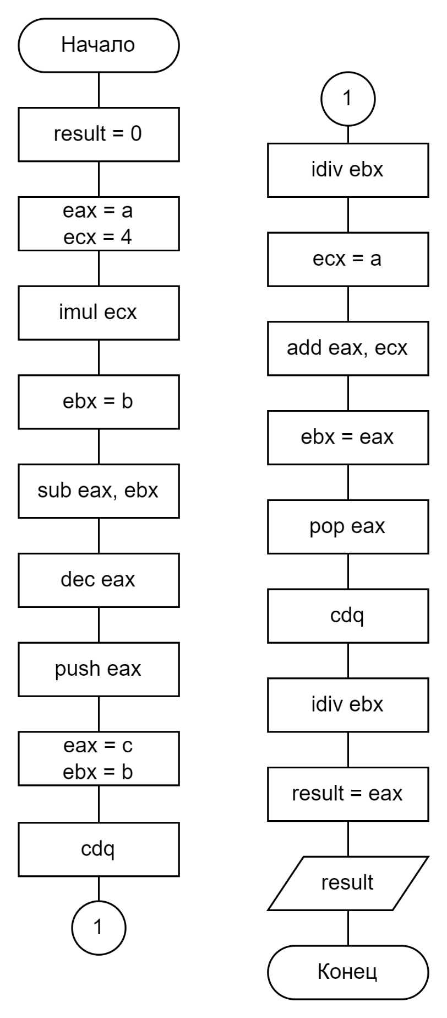   
Рисунок 1.1 – Схема алгоритма вычисления исходного выражения

Текст программы приведен в приложении А.1.

1.4 Результаты тестирования

Для проверки работоспособности программы были выполнены тесты, результаты которых приведены на рисунках 1.2 – 1.3 при значениях аргумента.

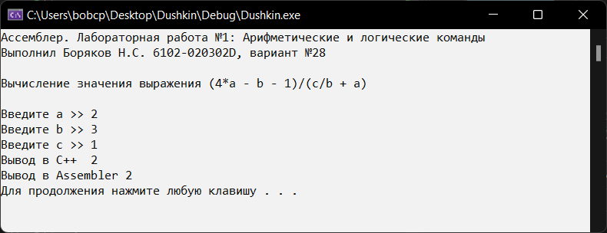   
Рисунок 1.2 – Пример работы алгоритма при значении аргумента a = 2, b = 3, c = 1

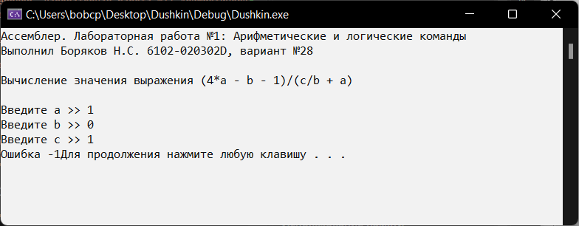   
Рисунок 1.3 – Пример работы алгоритма при значении аргумента a = 1, b = 0, c = 1

Лабораторная работа 2 «Арифметические команды и команды переходов в ассемблере»

2.1 Теоретические основы лабораторной работы

При выполнении задания использовались арифметические и логические операторы языка Ассемблер. Рассмотрим их назначение и принцип работы [2]:

* CMP – команда сравнения. Она устанавливает значения флагов в зависимости от полученного результата вычитания, но не изменяет содержимого операндов. В команде CMP один из операндов должен быть регистром. Другой операнд может иметь любой режим адресации.
* JG – инструкция, которая осуществляет передачу управления только в случае, если ZF = 0 или SF = OF другому флагу.
* JL – инструкция, которая осуществляет передачу управления в случае, если SF не равен OF.
* JE – инструкция, которая представляет инструкцию условного перехода, осуществляющая передачу управления только в том случае, если флаг ZF = 1.
* JMP – инструкция безусловного перехода. Эта инструкция указывает процессору, что в качестве следующей за JMP инструкцией нужно выполнить инструкцию по целевой метке.
* OR – команда объединение по «ИЛИ». Команда осуществляет логическое «ИЛИ» между всеми битами двух операндов.

В данной лабораторной работе также использовались команды из

пункта 1.1.

2.2 Задание

1. В программе необходимо реализовать функцию вычисления, заданного условного целочисленного выражения, используя команды сравнения, условного и безусловного переходов на встроенном ассемблере.



1. Результат X – целочисленный, возвращается из функции регистре eax.
2. Значения переменных передаются в качестве параметров функции.
3. В программе реализовать вывод результата на экран.
4. Все параметры функции 32 битные числа.
5. Проверку деления на 0 реализовать также на встроенном ассемблере.
6. В качестве комментария к каждой строке необходимо указать, какой промежуточный результат, в каком регистре формируется.
7. По возможности использовать команды сдвига.

2.3 Схема алгоритма

На рисунке 2.1 приведена схема алгоритма вычисления функции условного целочисленного выражения.

Переменным *a, b* присваиваются значения из главной программы, переменной *result*, которая отвечает за хранение результата вычисления исходного выражения присваиваем *result = 0*. Сравниваем значения *a* и *b*. *Если a > b,* проверяем *a* на равенство *с* 0. Если *a = 0,* передаем ошибку деления на нуль, иначе присваиваем переменной *result* заданную функцию *result = b / a - 5.* Если *a < b*, проверяем *b* на равенство *с* 0. Если *a = 0*, передаем ошибку деления на нуль, иначе присваиваем переменной *result* заданную функцию *result = (3 * a - 5) / b*. В случае равенства *a = b*, переменной result присваивается значение *result = 25*. Выводим значение *result*.

На рисунке 2.2 приведена схема алгоритма вычисления функции заданного условного целочисленного выражения на языке Ассемблера, используя команды сравнения, условного и безусловного переходов на встроенном ассемблере.

В параметры подаются значения переменных *a, b* целочисленного типа из главной программы. Переменной *result*, отвечающей за хранения результата вычисления исходного выражения, присваиваем значение 0. Присваиваем *ecx* = *a, ebx = b*. Сравниваем значения в регистрах *ecx* и *ebx*.

Если значение в *ecx* больше значения в *ebx*, то сравниваем *ecx* с 0. Если *ecx* *=0*, то выводим сообщение об ошибке, в противном случае преобразовываем eax в четверное слово, вызываем команду IDIV и получаем частное *eax=eax / ecx.* Добавляем командой ADD к полученному частному -5.

Если значение в *ecx* меньше значения в *ebx*, то сравниваем *ebx* с 0. Если *ebx=0*, то выводим сообщение об ошибке. Иначе присваиваем значение *eax = ecx*. Умножаем командой IMUL значение регистра *eax* на 3, а затем проверяем на переполнение. В *eax* получаем разность *eax = eax - 5*, а затем преобразовываем *eax* в четверное слово. Получаем частное *eax = eax / ebx*.

В случае равенства *eax = ebx*, присваиваем регистру *eax = 25.*

Присваиваем переменной *result* значение регистра *eax*. Проверим на правдивость значения переменной *result*. Если *result = -10000*, то передаем сообщение об ошибке, иначе выводим переменную *result*.

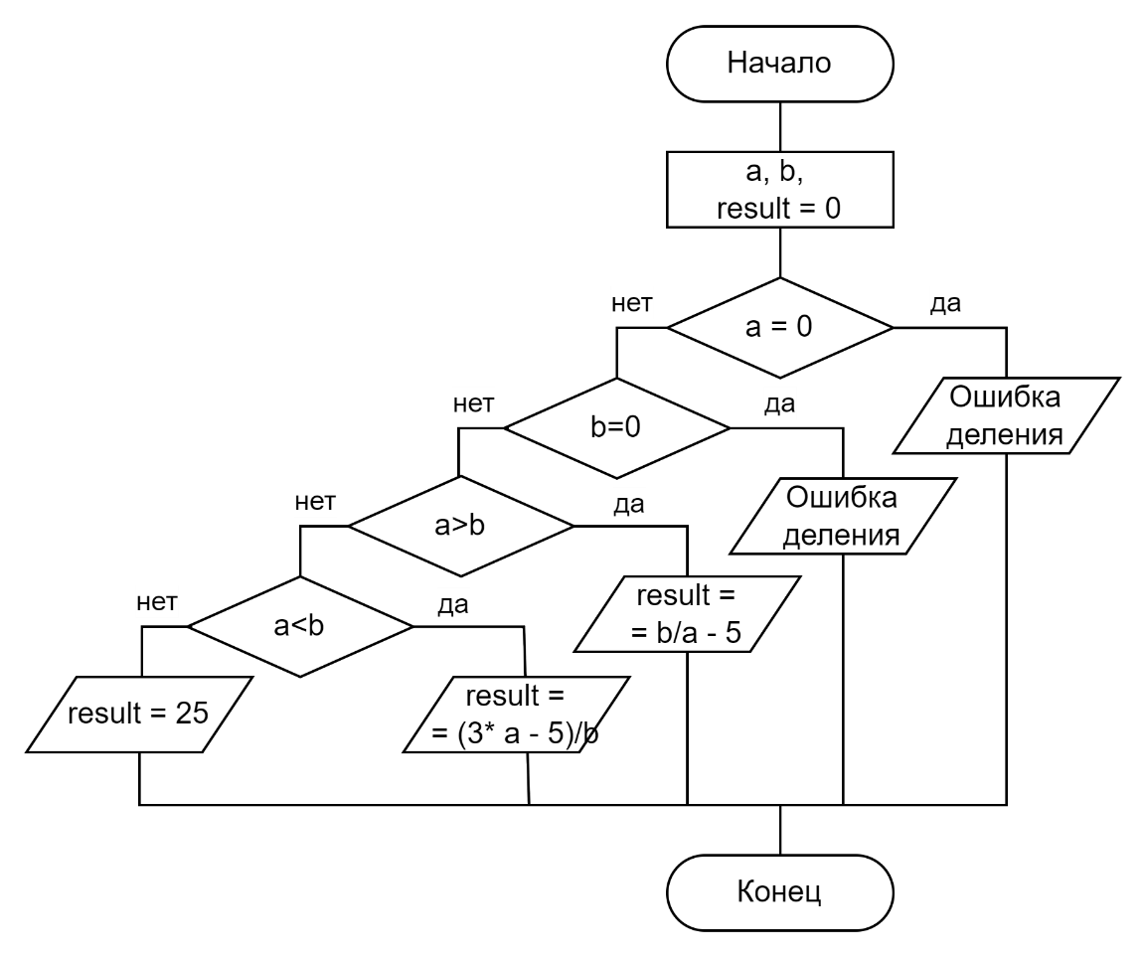   
Рисунок 2.1 – Схема алгоритма вычисления условного выражения 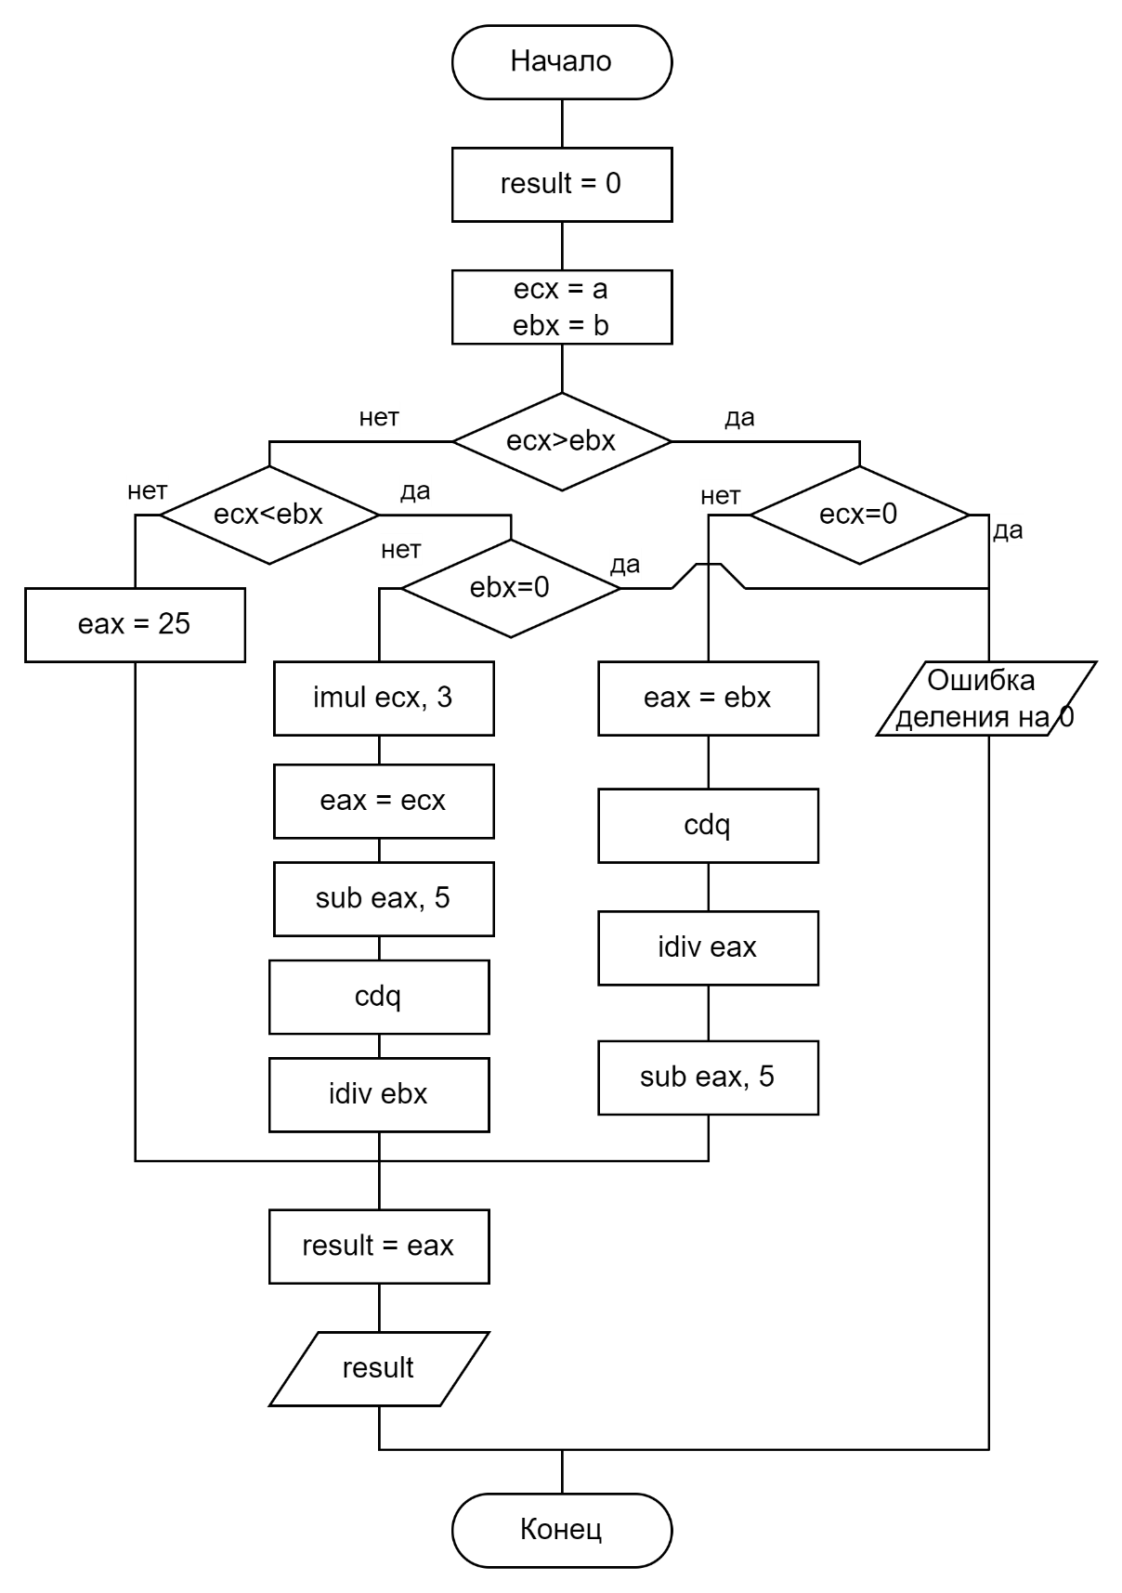   
Рисунок 2.2 – Схема алгоритма на языке Ассемблера

Текст программы приведен в приложении А.2.

2.4 Результаты тестирования

Для проверки работоспособности программы были выполнены тесты, результаты которых приведены на рисунках 2.3 – 2.5 при значениях аргумента.

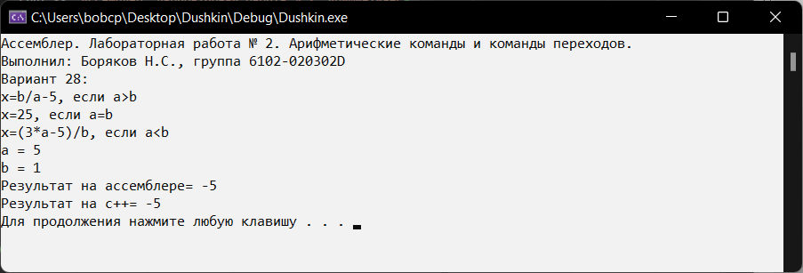   
Рисунок 2.3 – Пример работы алгоритма при значении аргумента a = 5, b = 1

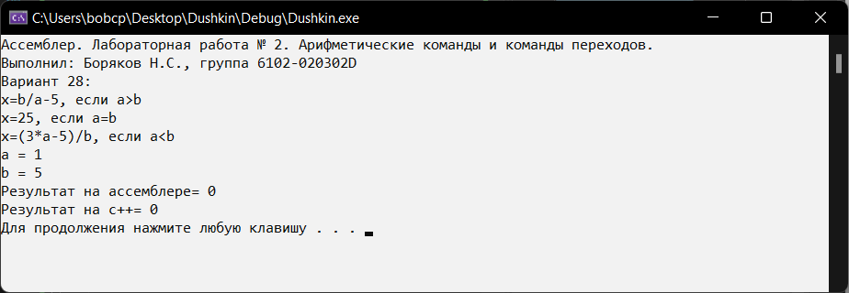   
Рисунок 2.4 – Пример работы алгоритма при значении аргумента a = 1, b = 5

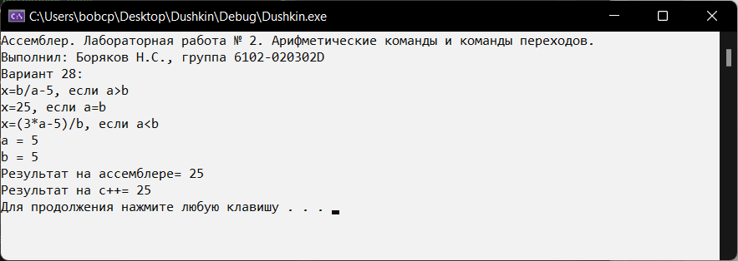   
Рисунок 2.5 – Пример работы алгоритма при значении аргумента a = 5, b = 5

Лабораторная работа 3 «Команды работы с массивами и стеком»

3.1 Теоретические основы лабораторной работы

Для решения лабораторной работы будем использовать «Методические указания к лабораторной работе № 3» и материалы с сайта [3, 7]. Рассмотрим основные команды для работы с массивами и стеком в ассемблере:

* LOOP – инструкция, которая уменьшает значение в регистре СХ в реальном режиме или ECX в защищённом. Если после этого значение в СХ не равно нулю, то команда LOOP выполняет переход на метку. То есть команда выполняется в два этапа. Сначала из регистра СХ вычитается единица и его значение сравнивается с нулём. Если регистр не равен нулю, то выполняется переход к указанной метке. Иначе переход не выполняется и управление передаётся команде, которая следует сразу после команды LOOP.
* XOR – логическая команда, которая выполняет операцию исключающего ИЛИ над битами операндов. Размерность операндов должна быть одинакова. Результат операции записывается в первый операнд.

В данной лабораторной работе также использовались команды из

пункта 2.1.

3.2 Задание

1. В программе необходимо реализовать функцию обработки элементов массива используя команды сравнения, переходов и циклов на встроенном ассемблере.
2. Результат – целочисленный, возвращается из функции регистре eax.
3. Массив передаётся в качестве параметра функции.
4. В программе реализовать вывод результата на экран.
5. В качестве комментария к каждой строке необходимо указать, какое действие выполняет команда относительно массива.

Условие**:** В одномерном массиве A={a[i]} целых чисел вычислить сумму квадратов всех положительных элементов массива, удовлетворяющих условию: a[i] >= b.

3.3 Схема алгоритма

На рисунке 3.1 приведена схема алгоритма вычисления функции обработки элементов массива с использованием команд сравнения, переходов и циклов на встроенном языке ассемблере в соответствии с заданием.

В параметры функции передаются значения переменных, вводимых пользователем в главной программе: *mas*, хранящая массив элементов, *size_mas*, хранящая количество элементов массива и *b*, относительно которой сравниваются элементы массива. Переменной *result*, отвечающей за хранения результата вычисления исходного выражения, присваиваем нулевое значение. Регистрам *edi*, отвечающему за сумму нечетных элементов, подходящих под условие, и *esi*, отвечающему за работу цикла, также присваиваем 0. Присваиваем *ebx* ссылку на первый элемент массива *ebx = mas*, а регистру *ecx* присваиваем размер массива *ecx = size_mas*.

Если длина массива равна нулю, то *result* присваиваем *eax* равный нулю *result = eax* и завершаем цикл.

Если длина массива не равна нулю, то до тех пор, пока *ecx* не станет равен нулю, присваиваем регистру *eax* необходимый элемент массива. Определяем текущий элемент: *eax = [ebx + esi * 4].* нулем.

Если *eax < 0*, то завершаем цикл. Иначе сравниваем *eax* с *edx = b*, в случае, *eax > edx* завершаем цикл.

Иначе, когда все условия выполнены, присваиваем *edx = eax* и умножаем *eax = edx * eax*. А затем добавляем *edi = eax*, а значение регистра *esi* увеличиваем на единицу и переходим к следующему элементу массива. После выхода из цикла присваиваем *eax* значение *edi*, а переменной *result* значение регистра *eax*.

Выводим значение регистра *result*.

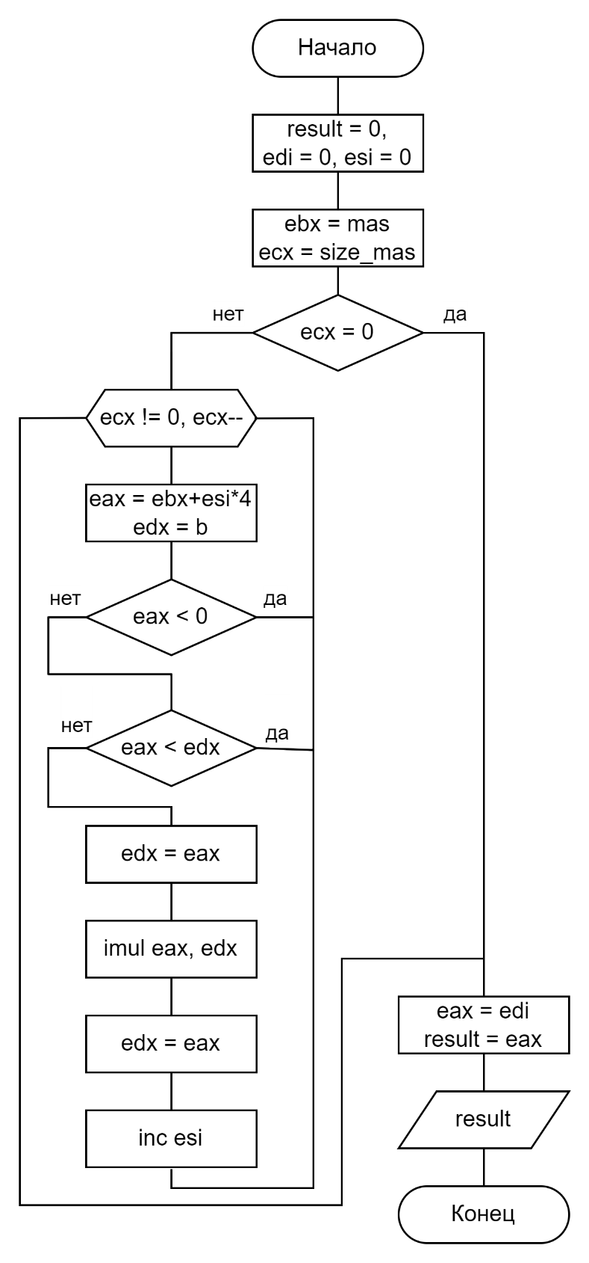   
Рисунок 3.1 – Схема алгоритма вычисления исходного выражения

Текст программы приведен в приложении А.3.

3.4 Результаты тестирования

Для проверки работоспособности программы были выполнены тесты, результаты которых приведены на рисунках 3.2 – 3.4 при различных значениях аргумента.

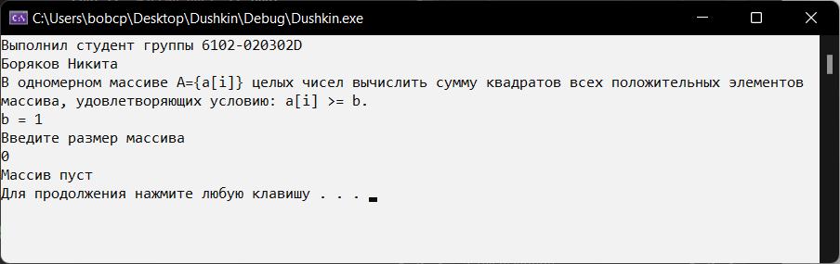  
Рисунок 3.2 – Пример работы алгоритма при значении аргументов size_mas=0,b=1 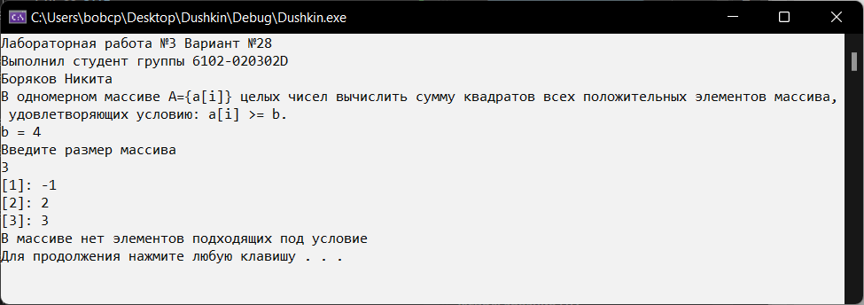   
Рисунок 3.3 – Пример работы алгоритма при значении аргументов size_mas=3, A={-1,2,3}, b = 4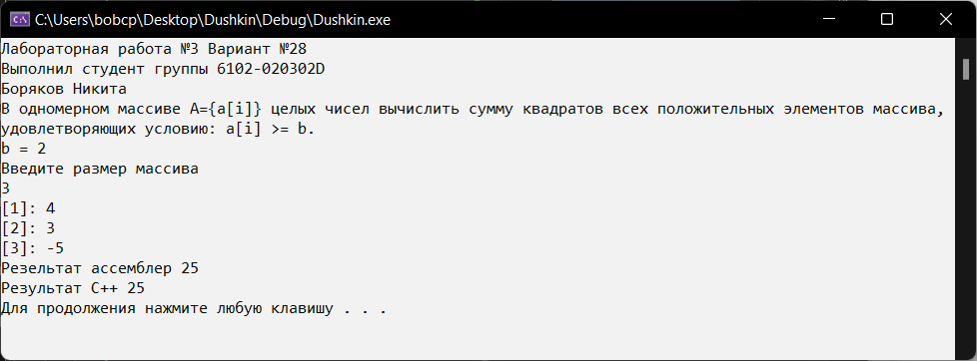   
Рисунок 3.3 – Пример работы алгоритма при значении аргументов size_mas=3, A={4,3,-5}, b = 2

Лабораторная работа 4 «Изучение работы математического сопроцессора в среде Assembler»

4.1 Теоретические основы лабораторной работы

Для решения лабораторной работы будем использовать «Методические указания к лабораторной работе № 4» и материалы с сайта [4, 7].

Рассмотрим команды математического сопроцессора в среде Assembler используемые в лабораторной работе. Регистр ST(i) - приемник, регистр ST(0) – источник:

* FLD – команда, которая загружает из памяти в вершину стека ST(0) вещественное число.
* FILD – команда, которая загружает из памяти в вершину стека ST(0) целое число.
* FSTP – команда, которая извлекает из вершины стека ST(0) в память вещественное число. Эта команда сначала сохраняет вершину стека в памяти, а потом удаляют данные из вершины стека.
* FCOM – команда, которая выполняет вещественное сравнение.
* FSUBP – команда, которая выполняет вещественное вычитание с выталкиванием. ST(i) = ST(i) - ST(0).
* FDIVP – команда, которая выполняет вещественное деление с выталкиванием; ST(i) = ST(i) ÷ ST(0).
* FSTSW – команда, которая выполняет считывание слова состояния сопроцессора в память.
* FINIT – команда, которая выполняет инициализацию сопроцессора.

4.2 Задание

1. В программе необходимо реализовать функцию вычисления заданного условного выражения на языке ассемблера с использованием команд арифметического сопроцессора.



1. Значения переменных передаются в качестве параметров функции.
2. В программе реализовать вывод результата на экран.
3. Все параметры функции имеют тип double.
4. Проверку деления на 0 реализовать также на встроенном ассемблере.
5. В качестве комментария к каждой строке необходимо указать, какой промежуточный результат, в каком регистре формируется.
6. В качестве комментария к строкам, содержащим команды сопроцессора необходимо указать состояние регистров сопроцессора.
7. Результат можно возвращать из функции в вершине стека сопроцессора.

4.3 Схема алгоритма

Схема основного алгоритма приведена на рисунке 2.1. Схема данного алгоритма на ассемблере приведена на рисунке 4.1.

В параметры подаются значения переменных *a, b* вещественного типа из главной программы. Объявляем и инициализируем переменные *с3=3, с5=5, с25=25*. Переменной *res*, хранящей результат вычисления исходного выражения, присваиваем значение 0. Инициализируем сопроцессор, загружаем в стек *b* и *a*, сравниваем их.

Если *a > b*, то сравниваем *a* с нулем. Если *a* равно нулю, то выходимиз программы, иначе делим с выталкиванием *b* на *a*, загружаем в стек *с5* и вычитаем с выталкиванием из частного. После этого присваиваем переменной *res* получившееся выражение.

Если *a < b*, то сравниваем *b* с нулем. Если *b* равно нулю, то выходим из программы. В противном случае, загружаем в стек *с3*, выполняем умножение 3\**a* и вычитание *3*a-5.* Затем делим *st* на *st(1)* и полученное частное присваиваем переменной *res*.

В случае равенства *a = b*, загружаем в стек *с25* и присваиваем переменной *res* это значение.

Выводим переменную *res*.

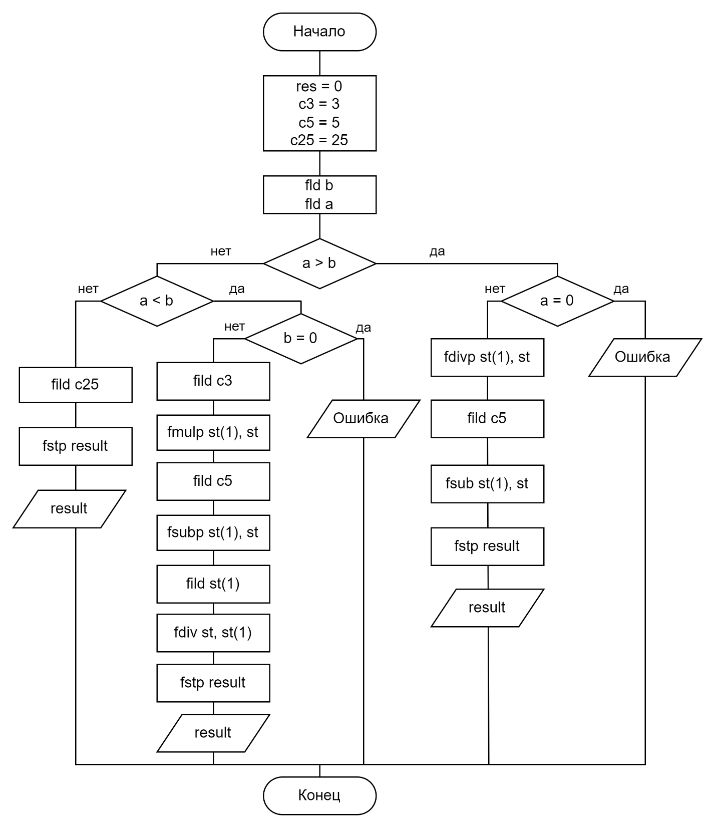   
Рисунок 4.1 – Схема алгоритма на языке ассемблера

Текст программы приведен в приложении А.4.

4.4 Результаты тестирования

Для проверки работоспособности программы были выполнены тесты, результаты которых приведены на рисунках 4.2 – 4.4 при различных значениях аргументов.

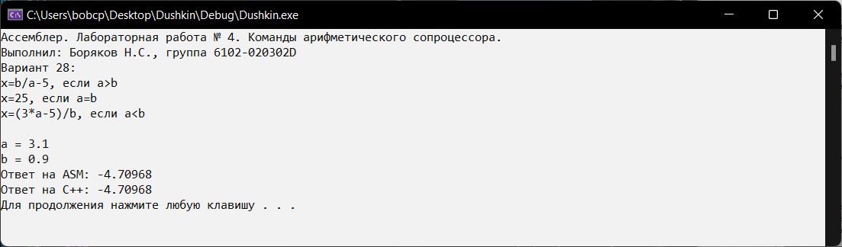  
Рисунок 4.2 – Пример работы алгоритма при значении аргументов a=3.1, b=0.9

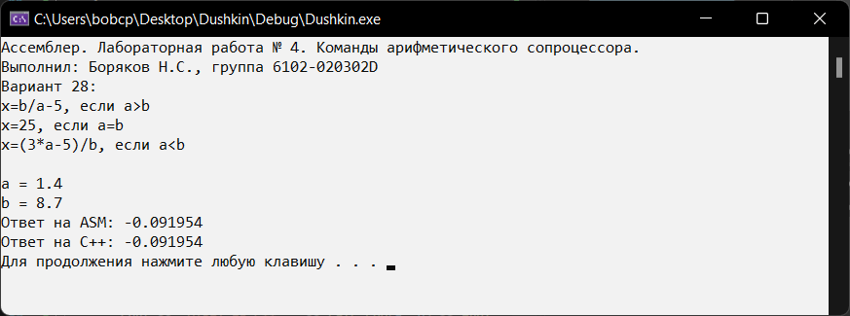  
Рисунок 4.3 – Пример работы алгоритма при значении аргументов a=1.4, b=8.7 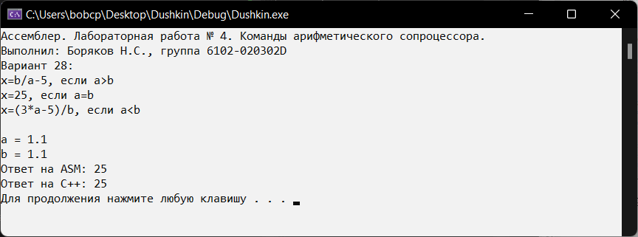  
Рисунок 4.3 – Пример работы алгоритма при значении аргументов a =1.1, b=1.1

Лабораторная работа 5 «Нахождение корня уравнения f(x) = 0 методом Ньютона»

5.1 Теоретические основы лабораторной работы

Для решения лабораторной работы будем использовать «Методические указания к лабораторной работе № 5» и материалы с сайта [7, 8].

* FMUL – команда, которая выполняет вещественное умножение. ST(i) = ST(i) * ST(0).
* FMULP – команда, которая выполняет вещественное умножение с выталкиванием. ST(i) = ST(i) * ST(0).
* FCOMP – команда, которая выполняет вещественное сравнение с выталкиванием.

В данной лабораторной работе также использовались команды из

пункта 4.1.

5.2 Задание

1. В программе необходимо найти с заданной точностью 𝜀 корень уравнения 𝑓(𝑥) = 0 методом Ньютона на языке ассемблера с использованием команд арифметического сопроцессора.
2. Значения переменных передаются в качестве параметров функции.
3. Составить таблицу расчетов корня уравнения на заданном отрезке [a; b] и вывести на экран.
4. Все параметры уравнения имеют тип double.
5. Проверку деления на 0 реализовать также на встроенном ассемблере.
6. Если на заданном интервале [a; b] не найден корень уравнения, то вывести соответствующее сообщение.
7. В качестве комментария к каждой строке необходимо указать, какой промежуточный результат, в каком регистре формируется.
8. В качестве комментария к строкам, содержащим команды сопроцессора необходимо указать состояние регистров сопроцессора.
9. Результат можно возвращать из функции в вершине стека сопроцессора.

Условие**:** .

5.3 Решение

Для того, чтобы решить уравнение сначала найдем производную данной функции: .

Далее воспользуемся методом Ньютона и заданными параметрами и получим рекуррентную формулу вычисления корня уравнения:

.

Схема алгоритма нахождения корня уравнения методом Ньютона изображена на рисунке 5.1.

Пользователь вводит вещественное значение *a*, где *a* – левая граница промежутка, вещественное значение *b*, где *b* – правая граница промежутка и вещественное значение *e*, где *e* – погрешность.

Объявляем и инициализируем переменные *xASM*, хранящую текущее значение функции, *xl1*, хранящую предыдущее значение функции и *i*, хранящую номер итерации.

Далее создаем цикл, который выполняется до того момента, пока *|f*| */ |fp| > e*. В цикле выводим таблицу, где указан номер *i*, значение *x*ASM, значение функции f(x), значение производной функции f1(x), погрешность = *.* Переменной *xASM* присваиваем значение *xASM = xl1 – calcASMF(xl1)/ calcASMD(xl1)* Потом xl1 = xASM. *calcASMF (c)* – метод подсчёта функции на Assembler, а *calcASMD (*c) – метод подсчёта производной на Assembler.

Затем увеличиваем *i* на единицу, и если *|f - fp| > e,* то цикл запускается ещё.

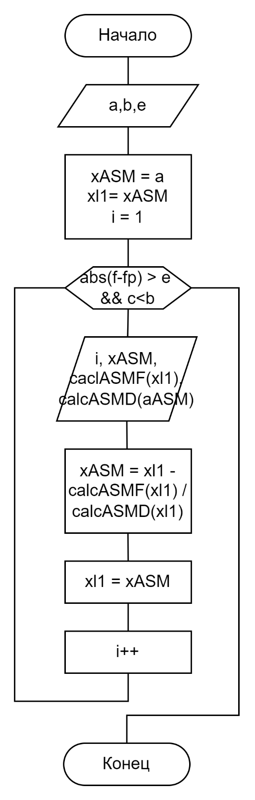   
Рисунок 5.1 – Схема алгоритма на языке ассемблера

Текст программы приведен в приложении А.5.

5.4 Результаты тестирования

Для проверки работоспособности программы были выполнены тесты, результаты которых приведены на рисунках 5.2 – 5.3 при различных значениях аргумента.

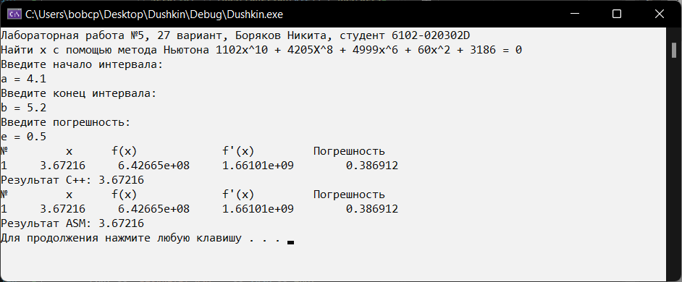  
Рисунок 5.2 – Пример работы алгоритма при значении аргументов a = 4.1, b=5.2, e = 0.5

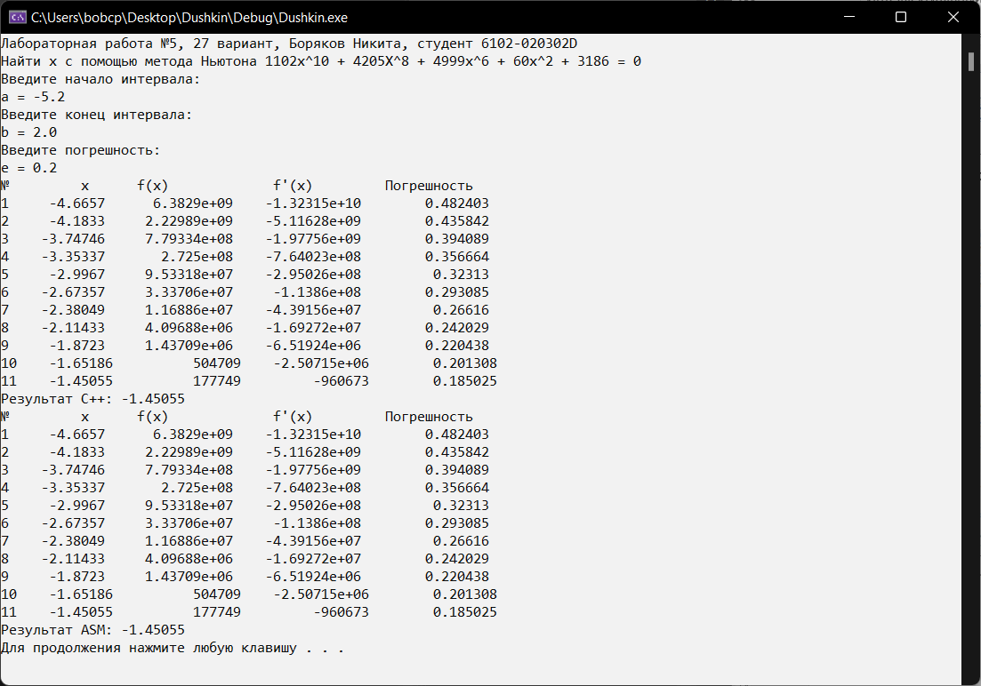  
Рисунок 5.3 – Пример работы алгоритма при значении аргументов a = - 5.2, b= 2.0, e = 0.2

Лабораторная работа 6 «Определение значения элементарной функции»

6.1 Теоретические основы лабораторной работы

Для решения лабораторной работы будем использовать «Методические указания к лабораторной работе № 6» и материалы с сайта [7, 9]. Рассмотрим основные арифметические команды и команды работы со стеком в ассемблере:

* FPTAN – команда, которая вычисляет частичный тангенс ST(0), размещая в стеке такие два числа x и y, что y/x = tg(ST(0)). После выполнения команды число y располагается в ST(0), а число x включается в стек сверху (то есть записывается в ST(1)). Аргумент команды FPTAN должен находится в пределах: 0 <= ST(0) <= pi/4.
* FSIN – команда, которая вычисляет sin(x).
* FCOS – команда, которая вычисляет cos(x).
* FSQRT – команда, которая вычисляет
* FXCH – команда, которая совершает обмен содержимым верхушки стека ST(0) и численного регистра, указанного в качестве операнда команды.

В данной лабораторной работе также использовались операторы и команды из пункта 4.1.

6.2 Задание

1. В программе необходимо реализовать функцию определения значения некоторой элементарной функции y, зависящей от аргумента x на языке ассемблера с использованием команд арифметического сопроцессора.
2. Значения переменных передаются в качестве параметров функции.
3. Составить таблицу значений функции на указанном отрезке с задаваемым шагом h.
4. Номер вычисления №, значения x и f (x) вывести для контроля на экран.
5. Все параметры функции имеют тип double.
6. Проверку деления на 0 и обработку исключительных ситуаций реализовать в основной программе.
7. В качестве комментария к каждой строке необходимо указать, какой промежуточный результат, в каком регистре формируется.
8. В качестве комментария к строкам, содержащим команды сопроцессора необходимо указать состояние регистров сопроцессора.
9. Результат можно возвращать из функции в вершине стека сопроцессора.

Условие**:** Вычислить в диапазоне [0.2; 2]

6.3 Решение

Для того, чтобы определить значение элементарной функции, последовательно найдем значение каждого слагаемого в выражении.

Напишем отдельную функцию *pow_Asm(a,b)* для возведения в степень с входными параметрами *a –* число, возводимое в степень*, b –* степень числа.Инициализируем сопроцессор, добавляем в вершину стека *a, b* и меняем их местами в стеке. Добавляем в стек и меняем местами с *а* в стеке. Вычисляем *ln(a)* с помощью команды FYL2X. Перемножаем значения в стеке и добавляем в вершину . Перемножаем значения в стеке и получаем *b*ln(a)*log2(e).* Загружаем значение из ST(0) в вершину стека и округляем его с помощью FRNDINT. Командой FSUB получим разность ST(1) и ST(0) в вершине стека, а затем поменяем местами значения в ST(0) и ST(1). Вычисляем в вершине стека, используя команду F2XM1, а затем загружаем в стек единицу и складываем с полученным ранее выражением. Масштабируем значение в ST(0), выполняя команду FSCALE, и тем самым получаем значение . Возвращаем это значение.

В основной функции инициализируем и присваиваем нуль вещественной переменной *result*, которая будет возвращать вычисленное значение функции. Также инициализируем *c8 = 8* и *pow8 = pow_Asm(8,x).* Добавляем в стек *pow8, x, c8* и перемножаем последние два значения. Вычисляем синус командой FSIN из полученного произведения, затем три раза загружаем его в стек и умножаем самого на себя, там мы получили второе необходимое слагаемое. Оставляем оба слагаемых в конце стека.

Добавляем в стек *ln(2)* командой FLDLN2, а затем *х* и *с8*, которые перемножаем. Вычисляем *ln(8x*) командой FYL2X и загружаем это значение в стек три раза, перемножая, чтобы получить третье необходимое слагаемое. Оставляем его в конце стека.

Добавляем в стек *х* и *с8,* перемножаем их и вычисляем из этого значения косинус командой FCOS. Загружаем полученное значение в стек три раза, перемножая друг на друга, чтобы получить последнее необходимое слагаемое.

В вершину стека последовательно складываем и вычитаем полученные ранее значения, получая необходимое значение выражения в вершине стека. И извлекаем его из стека в переменную *result*.

Выводим значение переменной *result*.

Текст программы приведен в приложении А.6.

6.4 Результаты тестирования

Для проверки работоспособности программы были выполнены тесты, результаты которых приведены на рисунках 6.2 – 6.3 при различных значениях аргумента.

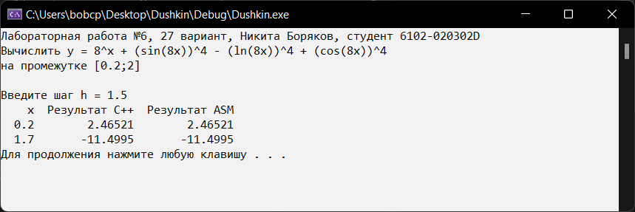  
Рисунок 6.2 – Пример работы алгоритма при значении аргумента h=1.5

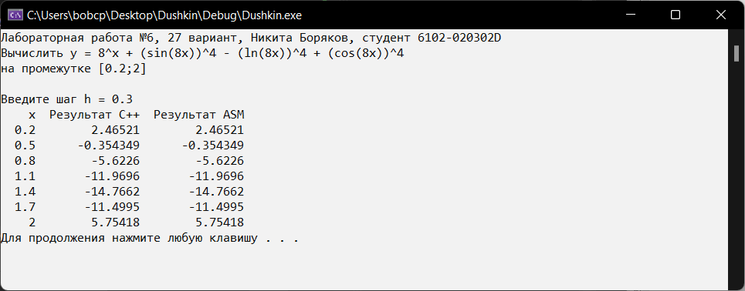  
Рисунок 6.3 – Пример работы алгоритма при значении аргумента h=0.3

Лабораторная работа 7 «Вычисление определенного интеграла методом Симпсона»

7.1 Теоретические основы лабораторной работы

Для решения лабораторной работы будем использовать «Методические указания к лабораторной работе № 7» и материалы с сайта [7, 10].

Команды, используемые при выполнении лабораторной работы указаны в пункте 6.1.

7.2 Задание

1. В программе необходимо вычислить определённый интеграл при заданном числе интервалов N методом Симпсона на языке ассемблера с использованием команд арифметического сопроцессора.
2. Значения переменных передаются в качестве параметров функции. 3) Составить таблицу расчетов вычисления интеграла при заданном числе интервалов N и вывести на экран. Выводить пошаговый расчет интеграла по формуле Симпсона
3. Все параметры уравнения имеют тип double.
4. Проверку деления на 0 реализовать также на встроенном ассемблере.
5. Если не найден корень интеграла, то вывести соответствующее сообщение.
6. В качестве комментария к каждой строке необходимо указать, какой промежуточный результат, в каком регистре формируется.
7. В качестве комментария к строкам, содержащим команды сопроцессора необходимо указать состояние регистров сопроцессора.
8. Результат можно возвращать из функции в вершине стека сопроцессора.

Условие:.

7.3 Схема алгоритма

На рисунке 7.1 приведена схема алгоритма нахождения определенного интеграла методом Симпсона, с использованием команд арифметического сопроцессора на встроенном ассемблере. На рисунке 7.1 приведена схема основного алгоритма.

В функции *calcASM* будет вычисляться подынтегральное выражение на языке Ассемблера.

Объявляем и инициализируем переменные *f = 0, c1 = 1*. Инициализируем сопроцессор и заносим в стек значение *с1,* *lg(2), x*, а затем командой FYL2X получаем значение *lg(x)*. Дублируем это значение в вершину стека и перемножаем. Затем к полученному значению добавляем единицу. Сохраняем вещественное значение из вершины стека в переменной *result* и возвращаем переменную *result.*

В основной программе пользователь вводит четное число интервалов *n,* на которое будет делиться интеграл. Инициализируем и присваиваем значение переменной *х=a*. Вычисляем значение . Инициализируем вещественные переменные *integ = 0,* где *integ* – сумма вычисленных выражений.

Создаем цикл от переменной *i=0*, где *i* будет номером элемента суммы. Если элемент является первым или последним, то i*nteg += calcASM(x + i * h).* Иначепроверяем *i* на четность. Если *i* четное число, *integ += 2*calcASM(x + i * h),* если нечетное, то *integ += 4 * calcASM(x + i * h).*

Для того, чтобы наглядно видеть результат, будем выводить значения в виде таблицы, где указан номер элемента, значение x, значение функции *FAsm* и, для проверки, будем вычислять выражение на языке C++. В конце цикла выводим сумму.

Если же *n* оказалось нечетным или отрицательным, выводим сообщение, что было введено неправильное число.

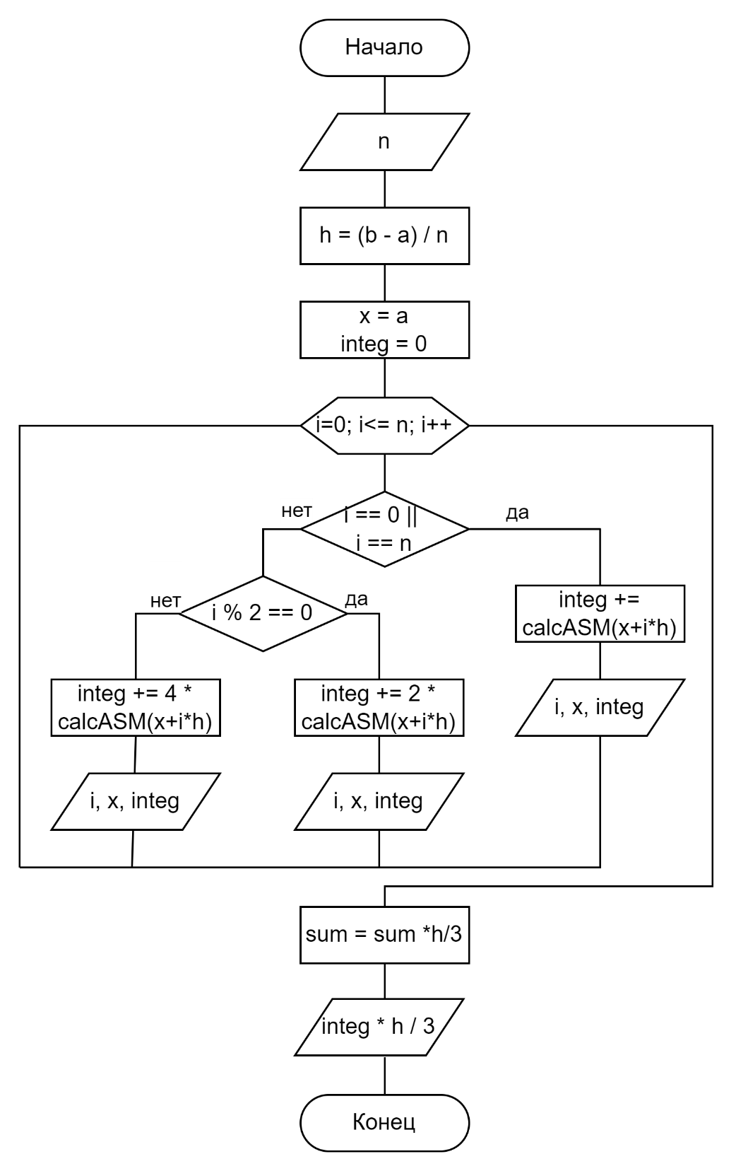  
Рисунок 7.1 – Схема алгоритма вычисления интеграла

Текст программы приведен в приложении А.7.

7.4 Результаты тестирования

Для проверки работоспособности программы были выполнены тесты, результаты которых приведены на рисунках 7.2 – 7.3 при различных значениях аргумента

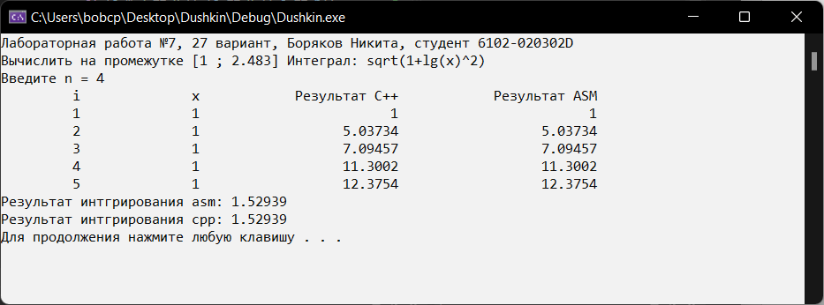   
Рисунок 7.2 – Пример работы алгоритма при значении аргумента n = 4

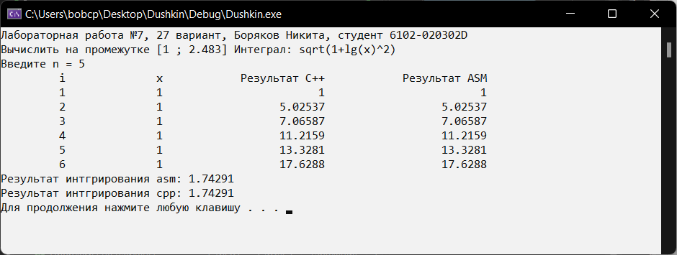   
Рисунок 7.3 – Пример работы алгоритма при значении аргумента n = 5

Лабораторная работа 8 «Вычисление суммы ряда»

8.1 Теоретические основы лабораторной работы

Для решения лабораторной работы будем использовать «Методические указания к лабораторной работе № 8» и материалы с сайта [7, 11]. Команды, используемые при выполнении лабораторной работы указаны в пункте 6.1.

8.2 Задание

1. В программе необходимо реализовать функцию определения значения некоторой элементарной функции y, зависящей от аргумента x на языке ассемблера с использованием команд арифметического сопроцессора.
2. Функция вычисляется в виде суммы ряда. Вычисления прекращаются если , где – последующий член ряда; – предыдущий член ряда. Кроме того, на случай плохой сходимости следует ограничить количество слагаемых сверху некоторым наперёд заданным N, т.е. выход из вычислительной процедуры может пройти не по условию , а по условию k > N. Значение функции и количество итераций вывести для контроля на экран.
3. Значение параметров x , ε и N передаются в качестве аргументов функции.
4. В программе необходимо также реализовать функцию вычисления значения элементарной функции на основе аналитического выражения, также с использованием команд арифметического сопроцессора. Значение функции вывести для контроля на экран.
5. Необходимо определить достигнутую погрешность, вычислив отклонение аналитического значения от значения, вычисленного с помощью ряда. Значение погрешности также вывести для контроля на экран.
6. В качестве комментария к строкам, содержащим команды сопроцессора необходимо указать состояние регистров сопроцессора.

Условие**:** .

8.3 Решение

Для того, чтобы приступить к выполнению задания, сначала найдем рекуррентную формулу подсчета суммы ряда.

8.4 Схема алгоритма

На рисунке 8.1 приведена общая схема алгоритма нахождения суммы ряда в соответствии с заданием.

В параметры функции передаются значения переменных, вводимых пользователем в главной программе: х – аргумент функции, N – количество членов ряда.

Объявляем и инициализируем переменные. Переменным *res*, отвечающей за хранения результата вычисления исходного выражения, и *counter*, считающей количество итераций, присваиваем 0 и 2. Инициализируем переменные *c05 = 1/2, c2 = 2, c0 = 0*. Инициализируем сопроцессор, заносим в стек *x* и *х*, а в регистр *ecx = n.* Перемножаем значения в стеке, добавляем в него значение переменной с2. Меняем местами первые два значения, находящиеся в стеке и выполняем деление.

Ставим метку *calc* для части алгоритма, которая будет выполняться до достижения условия выхода. Перемножаем сумму ряда и крайний элемент ряда во вторую ячейку стека, увеличиваем на единицу счетчик. Добавляем в вершину стека значение счетчика *n* для данной итерации.

Добавляем в стек значение *с2*, вычитаем из *n,* а затем делим на него же. Перемножаем полученное выражение с предыдущим элементом. Далее сравниваем значение счетчика *n* с параметром функции *N*. Если n < N, возвращаемся к метке *calc.* Иначе сохраняем вещественное значение из вершины стека в переменной *res* и выводим переменную *res.*

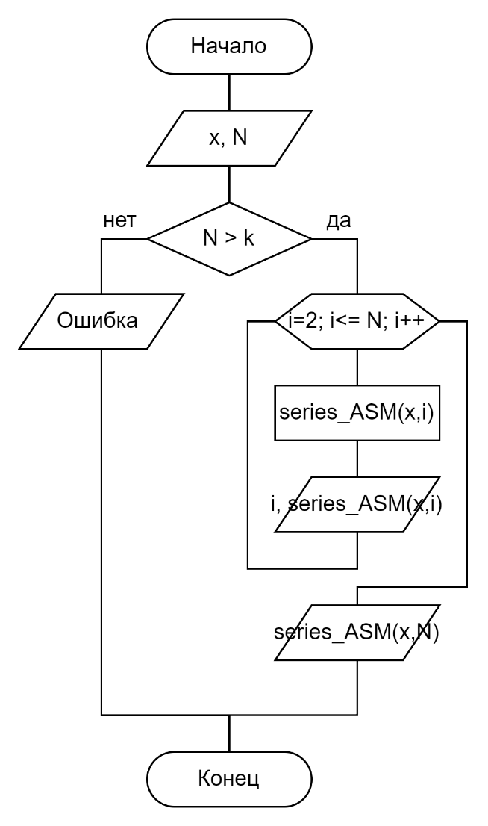  
Рисунок 8.1 – Схема алгоритма вычисления исходного выражения

Текст программы приведен в приложении А.8.

8.5 Результаты тестирования

Для проверки работоспособности программы были выполнены тесты, результаты которых приведены на рисунках 8.2 – 8.3 при различных значениях аргумента

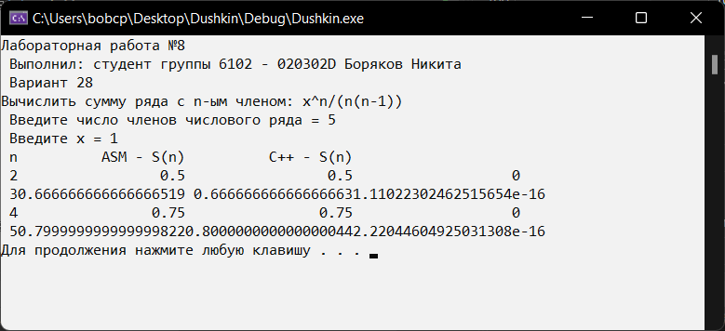   
Рисунок 8.2 – Пример работы алгоритма при значении аргументов x=1, N=5

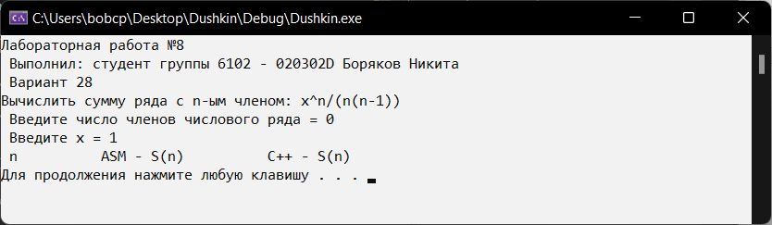   
Рисунок 8.3 – Пример работы алгоритма при значении аргументов x=1, N=0

СПИСОК ИСПОЛЬЗОВАННЫХ ИСТОЧНИКОВ

1. Зеленко Л.С. Методические указания к лабораторной работе № 1 «Арифметические и логические команды в ассемблере»/ Л.С. Зеленко, Д.С. Оплачко. Самара: изд-во СГАУ, 2015. 24 с.
2. Зеленко Л.С. Методические указания к лабораторной работе № 2 «Арифметические команды и операторы условного перехода» /Л.С. Зеленко, Д.С. Оплачко. Самара: изд-во СГАУ, 2015. 24 с.
3. Оплачко Д.С. Методические указания к лабораторной работе № 3 «Работа с массивами и стеком на языке Assembler»/ Д.С. Оплачко, Л.С. Зеленко. Самара: изд-во СГАУ, 2015. 19 с.
4. Оплачко Д.С. Методические указания к лабораторной работе № 4 «Работа с математическим сопроцессором в среде Assembler» / Д.С. Оплачко, Л.С. Зеленко. Самара: изд-во СГАУ, 2015. 29 с.
5. СТО 02068410-004-2018. Общие требования к учебным текстовым документам: методические указания [Электронный ресурс]. URL: https://ssau.ru/docs/sveden/localdocs/STO_SGAU_02068410-004-2018.pdf (дата обращения: 07.03.2021).
6. ГОСТ 19.701-90 (ИСО 5807-85). ЕСПД. Схемы алгоритмов, программ, данных и систем. Условные обозначения и правила выполнения. Введ. 1990-01-01. М.: Изд-во стандартов, 1991. 26 с.
7. Система команд сопроцессора. [Электронный ресурс]. URL: http://prog-cpp.ru/asm-coprocessor-command/ (дата обращения: 05.05.2022)
8. Оплачко Д.С. Методические указания к лабораторной работе № 5 «Работа с математическим сопроцессором в среде Assembler» / Д.С. Оплачко, Л.С. Зеленко. Самара: изд-во СГАУ, 2015. 13 с
9. Оплачко Д.С. Методические указания к лабораторной работе № 6 «Работа с командами трансцендентных функций в среде Assembler» / Д.С. Оплачко, Л.С. Зеленко. Самара: изд-во СГАУ, 2015. 11 с
10. Оплачко Д.С. Методические указания к лабораторной работе № 7 «Вычисление определенного интеграла методом Симпсона в среде Assembler» / Д.С. Оплачко, Л.С. Зеленко. Самара: изд-во СГАУ, 2015. 10 с
11. Оплачко Д.С. Методические указания к лабораторной работе № 8 «Вычисление суммы ряда в среде Assembler» / Д.С. Оплачко, Л.С. Зеленко. Самара: изд-во СГАУ, 2015. 8 с

Приложение А.1. Листинг программы лабораторной работы №1

#include <stdio.h> // стандартный ввод/вывод

#include <iostream> // потоковый ввод/вывод

using namespace std; // подключение библиотеки

int calc_cpp(int a, int b, int c) { return (4 * a - b - 1) / (c / b + a); }

// функция вычисления выражения (4*a - b - 1)/(c/b + a);

int calc(int a, int b, int c){

int result = 0;

__asm {

mov eax, a

mov ecx, 4

imul ecx // <eax> 4*a сохранение данных в eax

mov ebx, b

sub eax, ebx // <eax> 4*a - b

dec eax // <eax> 4*a - b - 1

push eax // <eax> сохранение в стек

mov eax, c

mov ebx, b

cdq

idiv ebx // <eax> c/b в ячкйкм eax

mov ecx, a

add eax, ecx // <eax> c/b + a

mov ebx, eax // <ebx> c/b + a

pop eax // выталкивание из стека

cdq

idiv ebx // только eax

mov result, eax // <result> (4*a - b - 1)/(c/b + a);

}

return result; // возвращаем результат вычисления выражения

}

int main(){

int a, b, c;

setlocale(LC_ALL, "RUSSIAN");

cout << "Ассемблер. Лабораторная работа №1: Арифметические и логические команды\nВыполнил Боряков Н.С. 6102-020302D, вариант №28\n\nВычисление значения выражения (4*a - b - 1)/(c/b + a)\n\n";

cout << "Введите a >> ";

cin >> a;

cout << "Введите b >> ";

cin >> b;

cout << "Введите c >> ";

cin >> c;

try{

if (b == 0) // проверка

throw - 1;

cout << "Вывод в С++ " << calc_cpp(a, b, c) << endl; // вывод и перевод на другую строку еа консоле

cout << "Вывод в Assembler " << calc(a, b, c) << endl;}

catch (int a)

{

cout << "Ошибка " << a;

}

system("PAUSE");

return 0;

}

Приложение А.2. Листинг программы лабораторной работы №2

using namespace std;

#include <stdio.h> // стандартный ввод/вывод

#include <iostream> // потоковый ввод/вывод

int calc_cpp(int a, int b){

if (a > b) {return b / a - 5;}

else if (a == b){return 25;}

else{return (3 * a - 5) / b;}

}

pair<int, int> calc_asm(int a, int b){

int result = 0;int err = 0;

__asm {

mov ecx, a; < eсx >= a

mov ebx, b; < ebx >= b

cmp ecx, ebx; сравнение a и b

jg l_bigger; переход если a > b

jl l_smaller; переход если a < b

mov eax, 25; < eax >= 25

jmp exit_l; переход на конец программы

l_bigger :

or ecx, ecx; сравнение a и 0

je error; ошибка деление на ноль

mov eax, ebx; < eax >= b

cdq; подготовка деления <edx:eax> = a

idiv ecx; <eax> = b / a

add eax, -5; <eax> = b / a - 5

jmp exit_l; переход на конец программы

l_smaller :

or ebx, ebx; сравнение b и 0

je error; ошибка деление на ноль

imul ecx, 3; <edx:ecx> = 3 * a

jo error; ошибка переполнение

mov eax, ecx; < eax >= a

add eax, -5; < eax >= 3 * a - 5

adc edx, -1; коррекция старшей части

cdq; подготовка деления <edx:eax> = a

; <edx:eax> = 3 * a – 5

idiv ebx; <eax> = (3 * a – 5) / b

jmp exit_l; переход на конец программы

error :

mov err, 1

exit_l :

mov result, eax}

return pair<int, int>(result, err);}

int main(){

setlocale(LC_ALL, "RUSSIAN");

cout << "Ассемблер. Лабораторная работа № 2. Арифметические команды и команды переходов.\n";

cout << "Выполнил: Боряков Н.С., группа 6102-020302D\n";

cout << "Вариант 28: \nx=b/a-5, если a>b \nx=25, если a=b\nx=(3*a-5)/b, если a<b" << endl;int a, b; cout << "a = "; // потоковый вывод

cin >> a; // потоковый ввод

printf("b = "); // стандартный вывод

scanf_s("%d", &b); // стандартный ввод

auto f = calc_asm(a, b);

if (f.second == 1){cout << "Попытка деления на ноль\n";}

else {cout << "Результат на ассемблере= " << f.first << endl;

cout << "Результат на c++= " << calc_cpp(a, b) << endl;}

system("PAUSE");

return 0;

}

Приложение А.3. Листинг программы лабораторной работы №3

#include <stdio.h> // стандартный ввод/вывод

#include <iostream> // потоковый ввод/вывод

using namespace std;

int calc_cpp(int mas[], int size, int b) { double result = 0;

for (int i = 0; i < size; i++) {

if (mas[i] > 0 && mas[i] >= b) {

result += pow(mas[i], 2); }

} return result;}

int calc_asm(int mas[], int size_mas, int b){int result = 0;

__asm {

xor esi, esi //подготовим регистр индекса в массиве

xor edi, edi

mov ebx, mas //ebx указывает на начало массива

mov ecx, size_mas //счётчик цикла по всем элементам массива

jcxz exit_1 //завершить если длина массива 0

begin_loop :

mov eax, [ebx + esi * 4] //определяем текущий элементz

mov edx, b //подготовка сравнения с b

cmp eax, edx //сравнение a[i] и b

jl end_loop //если меньше, то завершаем цикл

mov edx, 0 //подготовка сравнения с b

cmp eax, edx //сравнение a[i] и b

jl end_loop //если меньше, то завершаем цикл

mov edx, eax //подготовка к умножению

imul eax, edx

add edi, eax

end_loop :

inc esi //переходим к следующему элементу

loop begin_loop //повторяем цикл для всех элементов

// массива

exit_1 :

mov eax, edi //возвращаем количество элементов

mov result, eax

}

return result;}

int main(){ setlocale(LC_ALL, "RUSSIAN");

cout << "Лабораторная работа №3 Вариант №28\nВыполнил студент группы 6102-020302D\nБоряков Никита" << endl;

cout << "В одномерном массиве A={a[i]} целых чисел вычислить сумму квадратов всех положительных элементов массива, удовлетворяющих условию: a[i] >= b." << endl;int b, size;cout << "b = ";cin >> b;

int* mas;cout << "Введите размер массива" << endl; cin >> size;

if (size < 0) { cout << "Размерность массива не может быть отрицательной" << endl;}

else {if (size == 0) {cout << "Массив пуст" << endl; }

else {mas = new int[size];

for (int i = 0; i < size; i++) {

cout << "[" << i + 1 << "]" << ": ";

cin >> mas[i];}

if (calc_asm(mas, size, b) == 0) {cout << "В массиве нет элементов подходящих под условие" << endl; }

else {cout << "Резельтат ассемблер " << calc_asm(mas, size, b) << endl << "Результат С++ " << calc_cpp(mas, size, b) << endl;}

}

}system("PAUSE");return 0;}

Приложение А.4. Листинг программы лабораторной работы №4

using namespace std;

#include <stdio.h> // стандартный ввод/вывод

#include <iostream> // потоковый ввод/вывод

double calc_cpp(double a, double b){

if (a > b){return b / a - 5;} else if (a == b) {return 25;}

else{return (3 * a - 5) / b; }}

double calc_asm(double a, double b){

double res; int status; const int c3 = 3; const int c5 = 5; const int c25 = 25;

__asm {

//st0 st1 st2 st3 st4

finit; инициализация сопроцессора

fld qword ptr[b]; b

fld qword ptr[a]; a b

fcom st(1); сравниваем a и b

fstsw status; сохраняем регистр флагов сопроцессора

mov ah, byte ptr[status + 1]

sahf; записываем в регистр флагов процессора

ja a_bigger; переход если a больше

jb b_bigger; переход если b больше

fild c25; 25 a b; если равны

jmp endcalc

a_bigger : ftst; сравнение a с 0

fstsw status; сохраняем регистр флагов сопроцессора

mov ah, byte ptr[status + 1]

sahf; записываем в регистр флагов процессора

je error; переход если a = 0

fdivp st(1), st; b / a

fild c5; 5 b / a

fsubp st(1), st; b / a - 5

jmp endcalc

b_bigger : fldz; 0 a b

fcomp st(2); сравнение b с 0 a b

fstsw status; сохраняем регистр флагов сопроцессора

mov ah, byte ptr[status + 1]

sahf; записываем в регистр флагов процессора

je error; переход если b = 0

fild c3; 3 a b

fmulp st(1), st; 3 * a b

fild c5; 5 3 * a b

fsubp st(1), st; 3 * a - 5 b

fld st(1); b 3 * a - 5 b

fdivp st(1), st; (3 * a - 5) / b

jmp endcalc

error : fldz; формируем результат ошибки

endcalc : fstp res; сохранение результата

}return res;}

int main(){

setlocale(LC_ALL, "RUSSIAN");

cout << "Ассемблер. Лабораторная работа № 4. Команды арифметического сопроцессора.\n";

cout << "Выполнил: Боряков Н.С., группа 6102-020302D\n";

cout << "Вариант 28: \nx=b/a-5, если a>b \nx=25, если a=b\nx=(3*a-5)/b, если a<b\n" << endl;

double a, b;cout << "a = ";cin >> a;cout << "b = ";cin >> b;

if ((a > b && a != 0) || (a < b && b != 0) || (a == b))

{cout << "Ответ на ASM: " << calc_asm(a, b) << endl;

cout << "Ответ на C++: " << calc_cpp(a, b) << endl;}

else{cout << "Вы ввели некоректные значения!\n";}

system("PAUSE");return 0;}

Приложение А.5. Листинг программы лабораторной работы №5

#include <stdio.h>

#include <iostream>

#include <iomanip>

using namespace std;

double calcASMF(double x){

double result;const int c1102 = 1102;const int c4205 = 4205;const int c4999 = 4999;const int c60 = 60;const int c3186 = 3186;

_asm{

// st(0) st(1) st(2) st(3) st(4)

finit; //инициализация сопроцессора

fld x; // x

fld x; // x x

fmul st(1), st(0); // x x^2

fld st; x // x x x^2

fmulp st(1), st(0); // x^2 x^2

fmul st(1), st(0); // x^2 x^4

fmul st(1), st(0); // x^2 x^6

fmul st(1), st(0); // x^2 x^8

fmulp st(1), st(0); // x^10

fild c1102;// 1102 x^10

fmulp st(1), st(0); // 1102x^10

fld x; // x 1102x^10

fld x; // x x 1102x^10

fmul st(1), st(0); // x x^2 1102x^10

fld x; // x x x^2 1102x^10

fmulp st(1), st(0); // x^2 x^2 1102x^10

fmul st(1), st(0); // x^2 x^4 1102x^10

fmul st(1), st(0); // x^2 x^6 1102x^10

fmulp st(1), st(0); // x^8 1102x^10

fild c4205; // 4205 x^8 1102x^10

fmulp st(1), st(0); // 4205x^8 1102x^10

fld x; // x 4205x^8 1102x^10

fld x; // x x 4205x^8 1102x^10

fmul st(1), st(0); // x x^2 4205x^8 1102x^10

fld x; // x x x^2 4205x^8 1102x^10

fmulp st(1), st(0); // x^2 x^2 4205x^8 1102x^10

fmul st(1), st(0); // x^2 x^4 4205x^8 1102x^10

fmulp st(1), st(0); // x^6 4205x^8 1102x^10

fild c4999; // 4999 x^6 4205x^8 1102x^10

fmulp st(1), st(0); // 4999x^6 4205x^8 1102x^10

fld x; // x 4999x^6 4205x^8 1102x^10

fld x; // x x 4999x^6 4205x^8 1102x^10

fmulp st(1), st(0); // x^2 4999x^6 4205x^8 1102x^10

fild c60; // 60 x^2 4999x^6 4205x^8 1102x^10

fmulp st(1), st(0); // 60x^2 4999x^6 4205x^8 1102x^10

fild c3186; // 3186 60x^2 4999x^6 4205x^8 1102x^10

faddp st(1), st(0); // 3186+60x^2 4999x^6 4205x^8 1102x^10

faddp st(1), st(0); // 3186+60x^2+4999x^6 4205x^8 1102x^10

faddp st(1), st(0); // 3186+60x^2+4999x^6+4205x^8 1102x^10

faddp st(1), st(0); // 3186+60x^2+4999x^6+4205x^8+1102x^10

fstp result // сохраняем результат функции

return result;}

double calcASMD(double x){

double result;const int c11020 = 11020;const int c33640 = 33640;

const int c29994 = 29994;const int c120 = 120;

_asm{

// st(0) st(1) st(2) st(3) st(4)

finit; //инициализация сопроцессора

fld x; // x

fld x; // x x

fmul st(1), st(0); // x x^2

fld x; // x x x^2

fmulp st(1), st(0); // x^2 x^2

fmul st(1), st(0); // x^2 x^4

fmul st(1), st(0); // x^2 x^6

fmulp st(1), st(0); // x^8

fld x; // x x^8

fmulp st(1), st(0); // x^9

fild c11020; // 11020 x^9

fmulp st(1), st(0); // 11020x^9

fld x; // x 11020x^9

fld x; // x x 11020x^9

fmul st(1), st(0); // x x^2 11020x^9

fld st; x // x x x^2 11020x^9

fmulp st(1), st(0); // x^2 x^2 11020x^9

fmul st(1), st(0); // x^2 x^4 11020x^9

fmulp st(1), st(0); // x^6 11020x^9

fld x; // x x^6 11020x^9

fmulp st(1), st(0); // x^7 11020x^9

fild c33640; // 33640 x^7 11020x^9

fmulp st(1), st(0); // 33640x^7 11020x^9

fld x; // x 33640x^7 11020x^9

fld x; // x x 33640x^7 11020x^9

fmul st(1), st(0); // x x^2 33640x^7 11020x^9

fmul st(1), st(0); // x x^3 33640x^7 11020x^9

fmul st(1), st(0); // x x^4 33640x^7 11020x^9

fmulp st(1), st(0); // x^5 33640x^7 11020x^9

fild c29994; // 29994 x^5 33640x^7 11020x^9

fmulp st(1), st(0); // 29994x^5 33640x^7 11020x^9

fld x; // x 29994x^5 33640x^7 11020x^9

fild c120; // 120 x 29994x^5 33640x^7 11020x^9

fmulp st(1), st(0); // 120x 29994x^5 33640x^7 11020x^9

faddp st(1), st(0); // 120x+2994x^5 33640x^7 11020x^9

faddp st(1), st(0); // 120x+2994x^5+33640x^7 11020x^9

faddp st(1), st(0); // 120x+2994x^5+33640x^7+11020x^9

fstp result // сохраняем результат функции

}return result;}

double derivative(double x){return 11020 * pow(x, 9) + 33640 * pow(x, 7) + 29994 * pow(x, 5) + 120 * x;}

double function(double x){return 1102 * pow(x, 10) + 4205 * pow(x, 8) + 4999 * pow(x, 6) + 60 * pow(x, 2) + 3186;}

int main(){

try{setlocale(LC_ALL, "RUSSIAN");

cout << "Лабораторная работа №5, 27 вариант, Боряков Никита, студент 6102-020302D\n";cout << "Найти х с помощью метода Ньютона 1102x^10 + 4205X^8 + 4999x^6 + 60x^2 + 3186 = 0\n";

cout << "Введите начало интервала: \n"; double a, b, e;

cout << "a = "; cin >> a; cout << "Введите конец интервала: \n";

cout << "b = "; cin >> b; cout << "Введите погрешность: \n";

cout << "e = "; cin >> e; double xC = a, xl2 = xC; int i = 1;

cout << "№" << setw(10) << "x"<< setw(10) << "f(x)" << setw(18) << "f'(x)" << setw(20) << "Погрешность"<< endl;

do{xC = xl2 - function(xl2) / derivative(xl2); xl2 = xC;

cout << i << setw(12) << xC<< setw(16) << function(xl2) << setw(16) << derivative(xl2) << setw(16) << (abs(function(xl2)) / abs(derivative(xC))) << endl; i++;}

while (function(xC) != 0 && (abs(function(xl2)) / abs(derivative(xC))) > e && xC <= b);cout << "Результат C++: " << xC << endl;

double xASM = a, xl1 = xASM;i = 1;

cout << "№" << setw(10) << "x" << setw(10) << "f(x)" << setw(18) << "f'(x)" << setw(20) << "Погрешность" << endl;

do{

xASM = xl1 - calcASMF(xl1) / calcASMD(xl1);

xl1 = xASM; cout << i << setw(12) << xASM

<< setw(16) << calcASMF(xl1)<< setw(16) << calcASMD(xASM)

<< setw(16) << (abs(calcASMF(xl1)) / abs(calcASMD(xASM)))

<< endl; i++;

} while (calcASMF(xASM) != 0 && (abs(calcASMF(xl1)) / abs(calcASMD(xASM))) > e && xASM <= b);

cout << "Результат ASM: " << xASM << endl;

system("PAUSE");

return 0;

}

catch (invalid_argument& e)

{

cout << e.what() << endl;

}

}

Приложение А.6. Листинг программы лабораторной работы №6

#include <iostream>

#include <stdio.h>

#include <cmath>

#include <iomanip>

using namespace std;

double calcC(double x){

return pow(8, x) + pow(sin(8 * x), 4) - pow(log(8 * x), 4) + pow(cos(8 * x), 4);}

double pow_Asm(double a, double b) {

double res = 0;const int c1 = 1;

__asm {

finit// st0 st1 st2 st3 st4

fld a// a

fld b// b a

fxch st(1)// a b

fldln2// ln(2) a b

fxch st(1)// a ln(2) b

fyl2x// ln(a) b

fmulp st(1), st(0)// bln(a)

fldl2e// log2(e) bln(a)

fmul// bln(a)log2(e)

fld st// bln(a)log2(e) bln(a)log2(e)

frndint// [bln(a)log2(e)] bln(a)log2(e)

fsub st(1), st// [bln(a)log2(e)] {bln(a)log2(e)}

fxch st(1)// {bln(a)log2(e)} [bln(a)log2(e)]

f2xm1// 2^{bln(a)log2(e)}-1 [bln(a)log2(e)]

fld1// 1 2^{bln(a)log2(e)}-1 [bln(a)log2(e)]

fadd// 2^{bln(a)log2(e)} [bln(a)log2(e)]

fscale// a^b

fstp st(1)//

fstp res//

}

return res;

}

double calcASM(double x) {

double result;const int c8 = 8;double pow8 = pow_Asm(8, x);

_asm {

// st(0) st(1) st(2) st(3) st(4) st(5) st(6) st(7)

finit; //инициализация сопроцессора

fld pow8;// 8^x

fld x;// x 8^x

fild c8;// 8 x 8^x

fmulp st(1), st(0);// 8x 8^x

fsin;// sin(8x) 8^x

fld st;// sin(8x) sin(8x) 8^x

fmul st(1), st(0);// sin(8x) sin(8x)^2 8^x

fmul st(1), st(0);// sin(8x) sin(8x)^3 8^x

fmulp st(1), st(0);// sin(8x)^4 8^x

fldln2;// ln(2) sin(8x)^4 8^x

fld x;// x ln(2) sin(8x)^4 8^x

fild c8;// 8 x ln(2) sin(8x)^4 8^x

fmulp st(1), st(0);// 8x ln(2) sin(8x)^4 8^x

fyl2x;// ln(8x) sin(8x)^4 8^x

fld st;// ln(8x) ln(8x)) sin(8x)^4 8^x

fmul st(1), st(0);// ln(8x) ln(8x)^2 sin(8x)^4 8^x

fmul st(1), st(0);// ln(8x) ln(8x)^3 sin(8x)^4 8^x

fmulp st(1), st(0);// ln(8x)^4 sin(8x)^4 8^x

fld x;// x ln(8x)^4 sin(8x)^4 8^x

fild c8;// 8 x ln(8x)^4 sin(8x)^4 8^x

fmulp st(1), st(0);// 8x ln(8x)^4 sin(8x)^4 8^x

fcos;// cos(8x) ln(8x)^4 sin(8x)^4 8^x

fld st;// cos(8x) cos(8x) ln(8x)^4 sin(8x)^4 8^x

fmul st(1), st(0);// cos(8x) cos(8x)^2 ln(8x)^4 sin(8x)^4 8^x

fmul st(1), st(0);// cos(8x) cos(8x)^3 ln(8x)^4 sin(8x)^4 8^x

fmulp st(1), st(0);// cos(8x)^4 ln(8x)^4 sin(8x)^4 8^x

fsubp st(1), st(0);// -cos(8x)^4+ln(8x)^4 sin(8x)^4 8^x

fsubp st(1), st(0);// cos(8x)^4-ln(8x)^4+sin(8x)^4 8^x

faddp st(1), st(0);// cos(8x)^4-ln(8x)^4+sin(8x)^4+8^x

fstp result; }

return result;}

int main(){

try{

setlocale(LC_ALL, "RUSSIAN");

cout << "Лабораторная работа №6, 27 вариант, Никита Боряков, студент 6102-020302D\n";

cout << "Вычислить y = 8^x + (sin(8x))^4 - (ln(8x))^4 + (cos(8x))^4\n";

cout << "на промежутке [0.2;2]\n\n";

cout << "Введите шаг h = ";

double h;cin >> h;

double x = 0.2;

cout << setw(5) << "x" << setw(15) << "Результат С++" << setw(15) << "Результат ASM" << endl;

while (x <= 2){cout << setw(5) << x << setw(15) << calcC(x) << setw(15) << calcASM(x) << endl;x += h;}

system("PAUSE"); return 0; }

catch (invalid_argument& e){cout << e.what() << endl; }

}

Приложение А.7. Листинг программы лабораторной работы №7

#define _USE_MATH_DEFINES

#include <cmath>

#include <math.h>

#include <iomanip>

#include <stdio.h>

#include <iostream>

using namespace std;double

calcC(double x){return sqrt(1 + pow(log10(x), 2));}

double calcASM(double x){double result;const int c1 = 1;

_asm {

// st(0) st(1) st(2) st(3) st(4)

finit; //инициализация сопроцессора

fild c1;// 1

fldlg2;// lg(2) 1

fld x;// x lg(2) 1

fyl2x;// lg(x) 1

fld st;// lg(x) lg(x) 1

fmulp st(1), st(0);// lg(x)^2 1

faddp st(1), st(0);// lg(x)^2+1

fsqrt;// sqrt(lg(x)^2+1)

fstp result // сохраняем результат функции

} return result;}

int main(){

try {

setlocale(LC_ALL, "RUSSIAN");

double n, x, a = 1, b = 2.483, integ = 0, h, xc, integc = 0, count = 1;

cout << "Лабораторная работа №7, 27 вариант, Боряков Никита, студент 6102-020302D\n";

cout << "Вычислить на промежутке [1 ; 2.483] Интеграл: sqrt(1+lg(x)^2)\n";

cout << "Введите n = ";

cin >> n;

x = a;

xc = a;

h = ((b - a) / (n));

cout << setw(10) << "i" << setw(15) << "x" << setw(25) << "Результат С++" << setw(25) << "Результат ASM" << endl;

for (int i = 0; i <= n; i++){

if (i % 2 == 0 && i != 0 && i != n)

{

integ += 2 * calcASM(x + i * h);

}

else

{

if (i % 2 == 0 && (i == 0 || i == n))

{

integ += calcASM(x + i * h);

}

else

{

integ += 4 * calcASM(x + i * h);

}

}

if (i % 2 == 0 && i != 0 && i != n) {integc += 2 * calcC(xc + i * h);}

else {if (i % 2 == 0 && (i == 0 || i == n))

{ integc += calcC(xc + i * h); }

else { integc += 4 * calcC(xc + i * h); }

}

cout << setw(10) << count << setw(15) << x << setw(25) << integc << setw(25) << integ << endl;

count++;}

cout << "Результат интгрирования asm: " << integ * h / 3 << endl;

cout << "Результат интгрирования cpp: " << integc * h / 3 << endl;

system("PAUSE"); return 0;}

catch (invalid_argument& e){ cout << e.what() << endl;}

}

Приложение А.8. Листинг программы лабораторной работы №8

#define _USE_MATH_DEFINES

#include <cmath>

#include <iomanip>

#include <stdio.h>

#include <iostream>

using namespace std;

double series_ASM(double x, int n){

int status;

const int c2 = 2;

const int c05 = 1 / 2;

const int c0 = 0;

int counter = 2;//x^n/(n(n-1))

double result; // x(n-2)/n

__asm {

xor eax, eax

xor ebx, ebx

xor edx, edx

xor ecx, ecx

mov ecx, n // ecx = n

finit //

fld x // x

fld st// x x

fmul st, st(1)// x^2 x

fild c2// 2 x^2 x

fxch st(1)//x^2 2 x

fdiv st, st(1)// x^2/2 2 x

calc :

fadd st(1), st(0) // s sum +s x

inc counter

fmul st(0), st(2) // s*x sum + s x

fild counter // k s*x sum + s x

fild c2 // 2 k s*x sum + s x

fsubp st(1), st(0)//k-2 s*x sum + s x

fild counter//k k-2 s*x sum + s x

fdiv//k-2/k s*x sum + s x

fmulp st(1), st(0)// s*x*(k-2)/k sum + s x

cmp ecx, counter;

jge calc

jl endcalc

endcalc :

fstp result //сброс с вершины стека текущего члена s

fstp result

} n = counter; return result - 2;}

double series_CPP(double x, int n){

double result = 0;

for (int i = 2; i <= n; i++){ result += pow(x, i) / (i * (i - 1)); }

return result;}

int main(){ setlocale(LC_ALL, "RUSSIAN");double x; int n;

cout << "Лабораторная работа №8 " << endl << " Выполнил: студент группы 6102 - 020302D Боряков Никита"

<< endl << " Вариант 28 " << endl <<"Вычислить сумму ряда с n-ым членом: x^n/(n(n-1))" << endl;cout << " Введите число членов числового ряда = ";

cin >> n; cout << " Введите x = ";cin >> x;cout.precision(18);

cout << setw(2) << "n" << setw(20) << "ASM - S(n)" << setw(20) << "C++ - S(n)" << endl;

for (int i = 2; i <= n; i++) { cout << setw(2) << i << setw(20) << series_ASM(x, i) << setw(20) << series_CPP(x, i) << setw(20) << series_CPP(x, i) - series_ASM(x, i) << endl;

} system("PAUSE"); return 0;}